**Памятка о запрете сжигания сухой травы!!!**

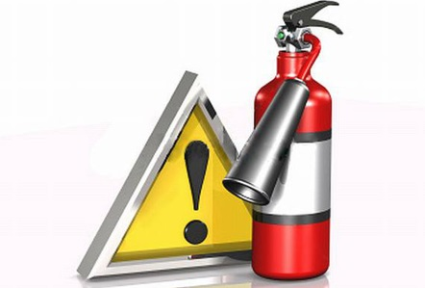****С наступлением теплой погоды, как правило, происходит рост количества пожаров в жилых домах личного пользования, дачах, садовых домиках и хозяйственных постройках граждан, в первую очередь по причине перехода огня на строения при сжигании мусора и травы.

**Во избежание пожара на приусадебном участке** **категорически запрещено:**

* разводить костры, сжигать отходы ближе 50 метров от зданий и сооружений;
* оставлять на открытых площадках и во дворах емкости с легковоспламеняющимися и горючими жидкостями, баллоны с газом;
* использовать противопожарные расстояния между зданиями и строениями под складирование строительных материалов, оборудования и тары, а также для стоянки транспорта и строительства сооружений;
* правообладатели земельных участков (собственники земельных участков, землепользователи, землевладельцы и арендаторы земельных участков), расположенных в границах населенных пунктов и на территориях общего пользования вне границ населенных пунктов, и правообладатели территорий ведения гражданами садоводства или огородничества для собственных нужд (далее - территории садоводства или огородничества) обязаны производить своевременную уборку мусора, сухой растительности и покос травы.

**В соответствии со статьей 20.4 Кодекса об административных правонарушениях, виновные в нарушении требований пожарной безопасности привлекаются к административной ответственности,** **в виде штрафа:**

граждане в размере от 5 000 до 15 000 рублей;

должностные лица - от 20 000 до 30 000 рублей;

индивидуальные предприниматели – от 40 000 до 60 000

юридические лица - от 300 000 до 400 000 рублей.

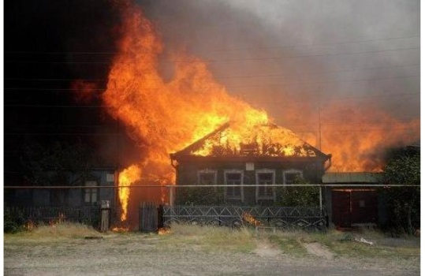**Помните!** Соблюдение правил пожарной безопасности позволит предупредить пожар, тем самым уберечь и сохранить жизнь, здоровье и имущество Вам, Вашим близким, друзьям и соседям.

**В случае возникновения пожара звоните по телефонам**

**101 или 112!!!**